区政协二届七次会议第1号提案其他工作轨迹

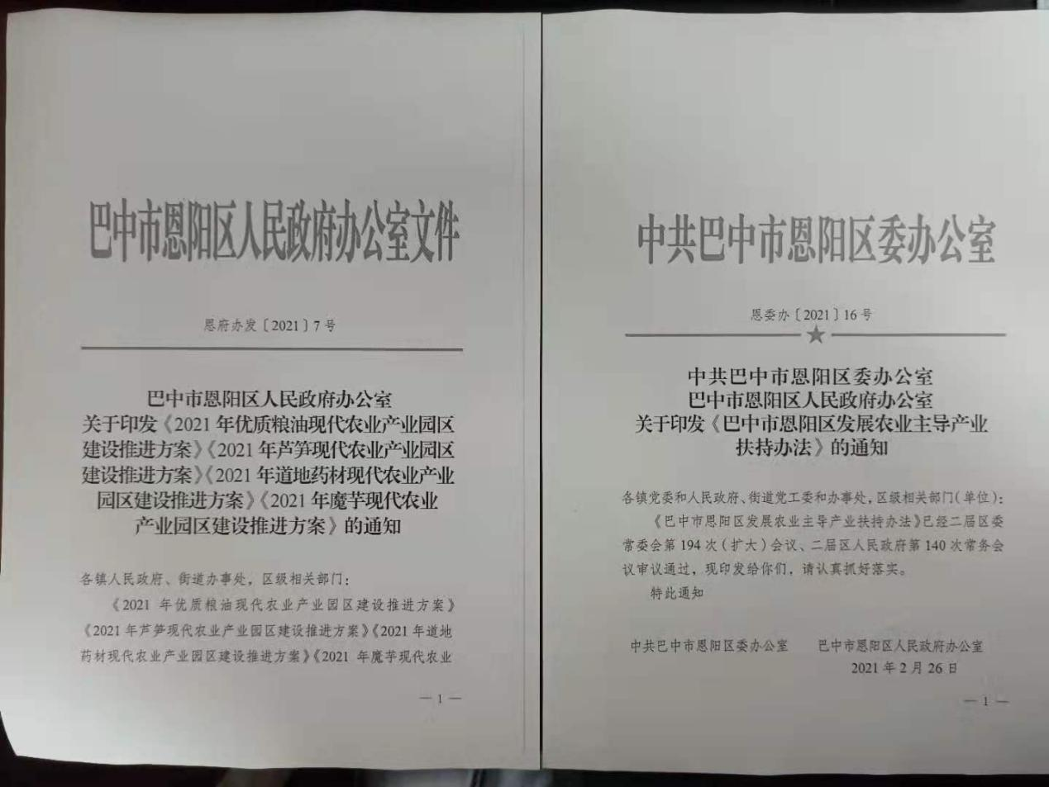

出台优质粮油、芦笋、道地药材、魔芋产业推进方案和主导产业扶持办法，发展主导产业，助推乡村振兴。

